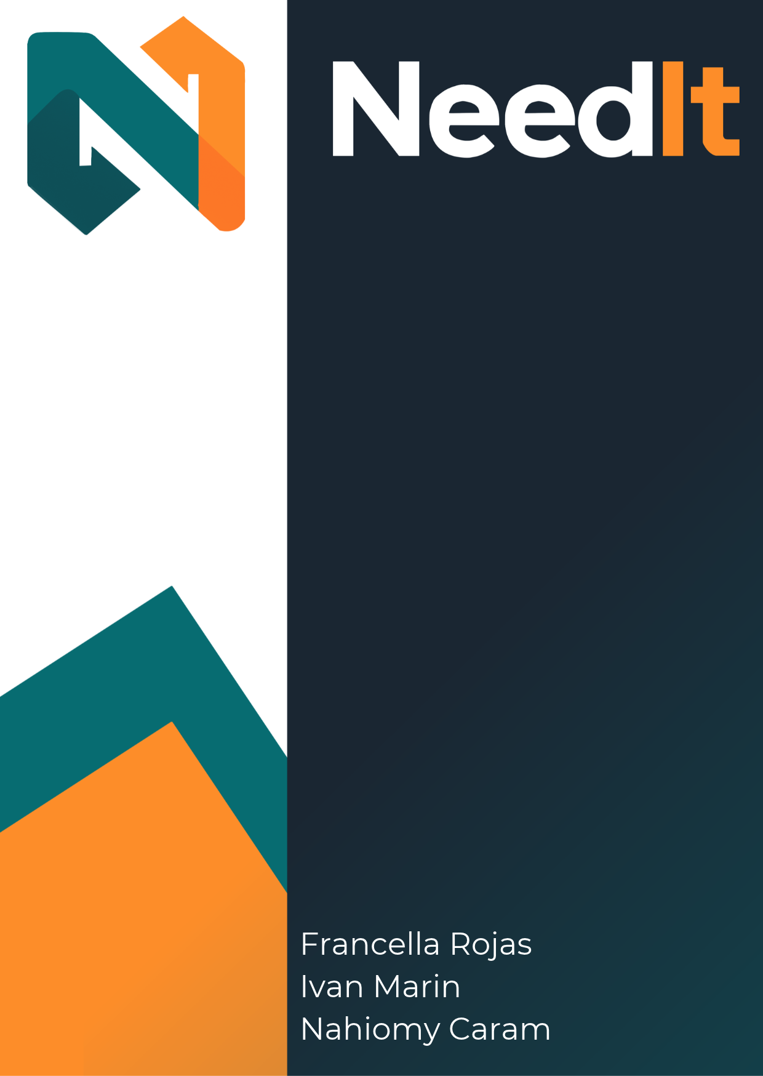
Índice General
Índice de Ilustraciones 3
1. INTRODUCCIÓN 4
1.1 Contexto 4
1.2 Alcance 5
1.3 Limitaciones 5
2. NEEDIT 6
2.1 Quiénes somos 6
2.2 Misión, visión y valores 6
2.3 Estructura organizativa 8
2.4 Situación actual y posicionamiento 10
2.5 Implantación inicial y expansión 10
3. ANÁLISIS DEL ENTORNO Y COMPETENCIA 11
3.1 Estado del sector 11
3.2 Análisis de empresas competidoras 13
Share Tools 14
Bueydu 16
Flipaki 18
3.3 Competencia Directa: Flipaki 21
3.4 Representación visual de los Competidores 22
3.5 Conclusión del análisis 25
3.6 Análisis de servicios de competidor directo 26
3.6.1 Flipaki 26
Fuentes 28

Índice de Ilustraciones
Ilustración 1 Diagrama Estructura Organizativa NeedIt | Draw.io 9
Ilustración 2Logo ShareTools 14
Ilustración 3Logo Bueydu 16
Ilustración 4 Logo Flipaki 18
Ilustración 5 Página web ShareTools 22
Ilustración 6 Página Web Bueydu 23
Ilustración 7 Página web Flipaki 23
Ilustración 8 Playstore Referencia 24
Ilustración 9 Playstore Referencia 24
Ilustración 10 Playstore Referencia 24
Ilustración 11 Referencia Playstore Bueydu 24
Ilustración 12 Referencia Playstore Bueydu 24
Ilustración 13 Referencia Playstore Bueydu 24

INTRODUCCIÓN

En el siguiente documento se recoge la planificación, el marco conceptual, el análisis estratégico y los fundamentos de diseño de la puesta en marcha de NeedIt. Este documento tiene como finalidad formalizar el contexto en el que se enmarca la iniciativa, detallar los objetivos funcionales y técnicos que se pretenden alcanzar, y definir los límites operacionales y estratégicos dentro de los cuales se desplegará nuestro sistema.

1.1 Contexto

En el contexto socioeconómico y tecnológico actual, se observa una demanda creciente de modelos sostenibles basados en la economía colaborativa y el consumo eficiente de recursos. Y con frecuencia, tanto particulares como autónomos adquieren herramientas, maquinaria y utensilios específicos (bricolaje, jardinería, manualidades y otras actividades) para usos particulares, lo que genera un coste económico elevado y una ineficiencia en el almacenamiento de esos bienes en poco uso.
El proyecto NeedIt surge para dar respuesta a esta problemática mediante el diseño e implementación de una plataforma web y móvil orientada en el alquiler temporal de objetos entre particulares (peer-to-peer). La solución permite a los propietarios monetizar sus bienes en desuso y a los arrendatarios acceder a herramientas de forma rápida, asequible y en su entorno local, fomentando la sostenibilidad y una economía circular.

1.2 Alcance

El alcance de este proyecto comprende todas las fases necesarias para conceptualizar el diseño, implementación y comercialización de la línea de negocio principal de NeedIt. Esto incluye el diseño del modelo de negocio global bajo metodologías de gestión estratégicas, el análisis del mercado de negocio y de la competencia en el sector plataformas colaborativas y de las soluciones tecnológicas, y la planificación de las estrategias de marketing y comunicación orientadas a la captación de clientes. Además, el documento abarca el desarrollo técnico de la plataforma digital de gestión y alquileres de los recursos, la definición de los procesos operativos y de soporte al cliente, la elaboración del plan económico detallado que garantiza la sostenibilidad, el cálculo de costes operativos y la viabilidad de la compañía a medio y largo plazo.

1.3 Limitaciones

Se debe tener en cuenta que NeedIt opera con un equipo de dimensiones reducidas compuesto por tres integrantes, con las restricciones operativas y de capacidad que esto conlleva. Aun contando con dedicación y conocimientos técnicos para el desarrollo de la plataforma web, la falta de una infraestructura física u oficinas orientadas a la atención presencial, sumando también la alta competencia que existe en el sector de las plataformas digitales y las limitaciones temporales del equipo, puede suponer un reto importante para la ejecución y el despliegue del proyecto.

NEEDIT

2.1 Quiénes somos
NeedIt es una empresa orientada a la innovación tecnológica y al desarrollo de soluciones de consumo colaborativo basada en la economía circular. Centrada en la excelencia técnica y en proporcionar la máxima autonomía y simplicidad al usuario, la organización combina la ingeniería de software moderna con un conocimiento de las dinámicas de mercado peer-to-peer. El equipo de NeedIt abarca la totalidad del ciclo de vida del software, desde la conceptualización del producto y la maquetación hasta la implementación de arquitecturas de datos escalables y el mantenimiento de infraestructuras seguras.

2.2 Misión, visión y valores
Misión
La misión de NeedIt es facilitar el acceso temporal a objetos y herramientas entre particulares mediante una plataforma digital sencilla, segura y basada en la proximidad entre usuarios. La empresa pretende ofrecer una alternativa a la compra de productos que muchas personas solo necesitan durante un periodo corto de tiempo, permitiendo que otros usuarios puedan obtener rentabilidad de aquellos objetos que poseen, pero utilizan con poca frecuencia.
NeedIt busca centralizar todo el proceso de alquiler dentro de una misma plataforma, desde la búsqueda de productos disponibles hasta la comunicación entre usuarios, el pago, la gestión de la fianza y la finalización del alquiler. De esta forma, se pretende reducir la incertidumbre que normalmente puede existir cuando dos particulares realizan una operación de este tipo por su cuenta. En una primera etapa, la plataforma estará especialmente orientada al alquiler de herramientas de bricolaje y trabajo, así como a utensilios relacionados con manualidades y creación, como taladros, lijadoras, máquinas de coser o impresoras 3D. Sin embargo, la intención es que el sistema pueda ampliarse posteriormente a nuevas categorías de productos.
Visión
La visión de NeedIt es convertirse en una plataforma de referencia para el alquiler de objetos entre particulares en España, haciendo que alquilar un producto a una persona cercana sea una opción habitual frente a comprarlo cuando solamente se necesita de forma puntual.
A largo plazo, la empresa pretende construir una comunidad amplia de usuarios en la que los objetos puedan aprovecharse durante una mayor parte de su vida útil, reduciendo la cantidad de productos que permanecen almacenados sin utilizar y disminuyendo la necesidad de realizar compras innecesarias.
La plataforma comenzaría inicialmente con un ámbito geográfico más reducido, utilizando Cantabria como zona de implantación y prueba del servicio. Este enfoque permitiría comprobar el funcionamiento del modelo, captar los primeros usuarios y adaptar el producto según sus necesidades antes de ampliar progresivamente su presencia al resto de España.
NeedIt aspira además a diferenciarse por ofrecer un entorno en el que la seguridad y la confianza tengan un papel fundamental. El objetivo no sería únicamente disponer de un catálogo amplio de productos, sino conseguir que los usuarios puedan realizar las operaciones con garantías suficientes tanto para quien alquila un objeto como para quien lo pone a disposición de otras personas.
Valores
Uno de los principales valores de NeedIt es la confianza, ya que una plataforma de alquiler entre particulares necesita proporcionar mecanismos que reduzcan los riesgos para ambas partes. Por este motivo, la empresa plantea sistemas de protección como la retención temporal del pago hasta que el usuario confirme que ha recibido el producto correctamente, así como el uso de una fianza destinada a proteger al propietario frente a posibles daños.
Otro valor fundamental es la seguridad. NeedIt buscará que las operaciones se realicen dentro de la propia plataforma y que exista un registro claro del alquiler, de los pagos y del estado del producto. A medida que el servicio evolucione, también podrán incorporarse sistemas adicionales de verificación de usuarios, valoraciones y resolución de incidencias.
La proximidad será también uno de los elementos centrales del proyecto. La plataforma tendrá en cuenta la ubicación aproximada de los usuarios para recomendar productos disponibles en zonas cercanas. Esto pretende favorecer operaciones locales, reducir desplazamientos y facilitar que los usuarios puedan encontrar rápidamente aquello que necesitan en su entorno.
NeedIt también se identifica con la sostenibilidad y el aprovechamiento de recursos. Muchos productos, especialmente herramientas y determinados dispositivos, pasan una gran parte de su vida útil sin utilizarse. Facilitar que puedan ser utilizados temporalmente por otras personas permite aprovechar mejor los recursos existentes y contribuye a un modelo de consumo basado en la reutilización y la economía circular.
Por último, la empresa tendrá como valor la accesibilidad económica. Alquilar un producto durante unos días puede resultar considerablemente más asequible que comprarlo, especialmente cuando se trata de herramientas o dispositivos que solamente se necesitan para una tarea concreta. NeedIt pretende hacer posible que los usuarios accedan a este tipo de productos sin asumir necesariamente el coste completo de adquirirlos.

2.3 Estructura organizativa
NeedIt estará formada inicialmente por tres socios fundadores. Cada uno ocupará un puesto de responsabilidad concreto, aunque las principales decisiones estratégicas de la empresa se tomarán conjuntamente.
El primer puesto será la Dirección General y Administración, responsable de coordinar el funcionamiento general de la empresa, realizar la planificación estratégica y supervisar aspectos económicos y administrativos como presupuestos, ingresos, gastos y documentación empresarial.
El segundo puesto será la Dirección de Tecnología y Producto, responsable del diseño, desarrollo y mantenimiento de la plataforma. Entre sus funciones estarán la programación de la aplicación, la gestión de la base de datos, la seguridad técnica, la resolución de errores y la evolución de las funcionalidades de NeedIt.
El tercer puesto será la Dirección Comercial, Marketing y Operaciones, encargada de la captación de usuarios, las campañas de comunicación y publicidad, la gestión de redes sociales, el análisis del mercado y la atención inicial a los usuarios e incidencias.
La estructura inicial puede representarse mediante el siguiente organigrama:
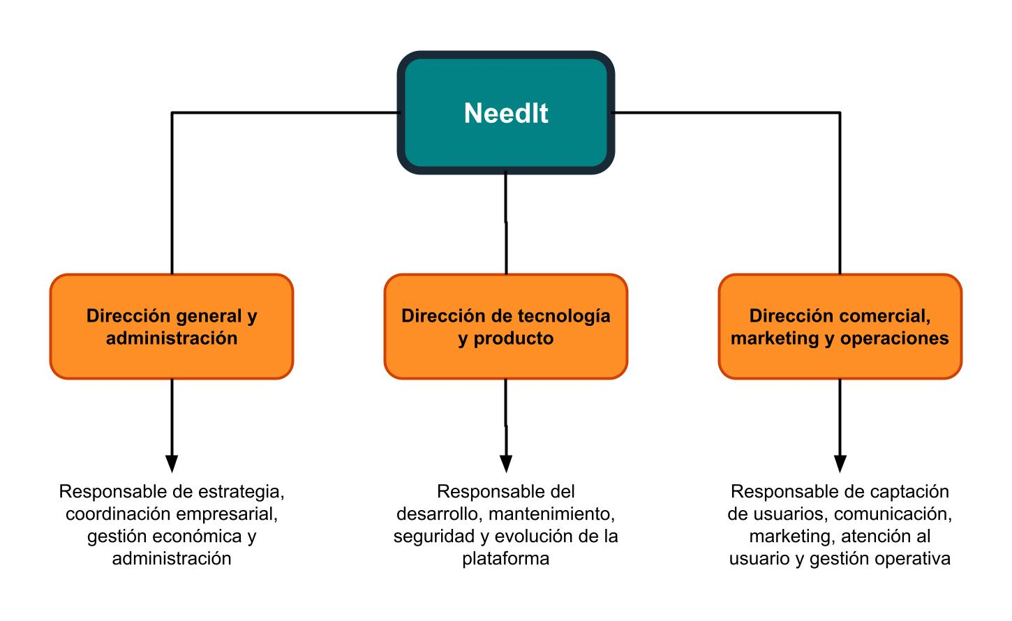
Ilustración 1 Diagrama Estructura Organizativa NeedIt | Draw.io
Durante las primeras etapas, los socios podrán colaborar en tareas de otras áreas cuando sea necesario. Si la empresa crece, podrán incorporarse trabajadores especializados en desarrollo, marketing, atención al cliente, administración, asesoría jurídica u otras funciones.
La futura contratación de trabajadores implicará establecer salarios, cotizaciones y demás costes laborales. Estas cantidades se concretarán posteriormente dentro del plan económico-financiero de NeedIt según los puestos y necesidades reales de la empresa.

2.4 Situación actual y posicionamiento
NeedIt se encuentra actualmente en una fase inicial de definición y desarrollo. Su modelo de negocio se basa en crear una plataforma digital que permita alquilar objetos entre particulares durante periodos determinados, especialmente en aquellas situaciones en las que una persona necesita utilizar un producto de forma puntual pero no considera necesario comprarlo.
Durante la primera fase, la plataforma estará centrada principalmente en herramientas de bricolaje y trabajo y en utensilios relacionados con manualidades y creación. Podrán incluirse productos como taladros, lijadoras, herramientas manuales, máquinas de coser o impresoras 3D.
NeedIt busca diferenciarse de los marketplaces tradicionales de segunda mano. Mientras que estos están orientados principalmente a la compraventa y al cambio permanente de propietario, NeedIt se centrará en el acceso temporal a un objeto y en su posterior devolución. Por ejemplo, una persona que necesite un taladro durante un fin de semana podría alquilar uno disponible cerca de su domicilio en lugar de comprarlo.
La propuesta de valor se apoyará principalmente en cuatro elementos: alquiler temporal, proximidad, confianza y reutilización. La plataforma tendrá en cuenta la ubicación aproximada de los usuarios para priorizar objetos cercanos y facilitar los intercambios presenciales. Asimismo, se prevé incorporar progresivamente mecanismos de seguridad como valoraciones, gestión de incidencias, pagos protegidos y fianzas.

2.5 Implantación inicial y expansión
NeedIt comenzará su actividad en Cantabria, que funcionará como mercado inicial de validación. Esta decisión permitirá concentrar la oferta y la demanda dentro de un territorio reducido y evitar que una comunidad inicial pequeña quede demasiado dispersa por toda España.
Los primeros esfuerzos de captación se concentrarán especialmente en las zonas con mayor población y actividad, como Santander, Torrelavega y municipios próximos. Posteriormente, la cobertura podrá ampliarse al resto de la comunidad autónoma.
Durante esta etapa se analizará el comportamiento de los usuarios, las categorías con mayor demanda, el número de alquileres realizados y las posibles dificultades del servicio. Si el modelo demuestra ser viable, NeedIt iniciará una expansión progresiva hacia otras comunidades autónomas, comenzando preferentemente por territorios próximos como Asturias, País Vasco o Castilla y León. Posteriormente, el objetivo será ampliar el servicio al conjunto de España.
La expansión se realizará de forma escalonada, procurando que cada nueva zona disponga de una cantidad suficiente de usuarios y objetos disponibles antes de continuar creciendo. De esta forma, NeedIt pretende evitar tener presencia en muchas regiones sin contar con una oferta suficiente para resultar realmente útil.

ANÁLISIS DEL ENTORNO Y COMPETENCIA

3.1 Estado del sector
NeedIt se situaría dentro de un sector en el que confluyen las plataformas digitales entre particulares, el comercio electrónico, el alquiler de bienes, el consumo colaborativo y la economía circular. Aunque el alquiler de objetos entre particulares todavía no dispone en España del mismo nivel de implantación que otros modelos como la compraventa de segunda mano, existen diferentes tendencias que crean un entorno favorable para el desarrollo de este tipo de servicios.
En primer lugar, el uso de Internet y del comercio electrónico está ampliamente extendido entre la población española. Según la Encuesta sobre Equipamiento y Uso de Tecnologías de Información y Comunicación en los Hogares del Instituto Nacional de Estadística, en 2025 el 96,3% de las personas de entre 16 y 74 años había utilizado Internet durante los tres meses anteriores y el 59,6% había realizado alguna compra online. En Cantabria, estos porcentajes fueron del 96,7% y del 60,2%, respectivamente. Estos datos muestran que una gran parte de la población está familiarizada con los servicios digitales y con la realización de operaciones económicas a través de Internet.
Esta tendencia también se refleja en el crecimiento general del comercio electrónico. Según la Comisión Nacional de los Mercados y la Competencia, durante 2025 el comercio electrónico superó en España los 114.800 millones de euros de facturación, un 20,6% más que el año anterior. Aunque estos datos no corresponden específicamente al alquiler entre particulares, muestran la consolidación de Internet como canal habitual para contratar y pagar productos y servicios.
Otro elemento relevante es la normalización de las operaciones entre particulares mediante plataformas digitales. Según una encuesta publicada por la Organización de Consumidores y Usuarios en 2026, el 75% de los españoles de entre 18 y 64 años había comprado al menos un producto de segunda mano durante los doce meses anteriores y el 41% había vendido algún producto usado. Estos datos no permiten afirmar que exista una demanda equivalente de alquiler entre particulares, pero sí muestran que una parte importante de la población ya está acostumbrada a utilizar plataformas digitales como intermediarias en operaciones con otros usuarios.
NeedIt también se encuentra relacionado con la evolución hacia modelos de economía circular. La Estrategia Española de Economía Circular, España Circular 2030, pretende avanzar desde un modelo basado principalmente en producir, consumir y desechar hacia otro en el que los productos y recursos permanezcan en uso durante más tiempo. Entre sus objetivos se encuentran reducir el consumo de materiales y disminuir la generación de residuos. Dentro de esta estrategia, el Ministerio para la Transición Ecológica y el Reto Demográfico incluye actividades como el alquiler, el renting y los sistemas de uso compartido entre aquellas que permiten mantener durante más tiempo el valor de los productos. Este planteamiento coincide con la propuesta de NeedIt, ya que la plataforma pretende facilitar que un mismo objeto pueda ser utilizado por diferentes personas en distintos momentos en lugar de permanecer almacenado durante gran parte de su vida útil.
Desde el punto de vista económico, este modelo puede resultar especialmente interesante para productos cuyo precio de compra es elevado en comparación con el tiempo durante el que se necesitan. Herramientas de bricolaje, maquinaria pequeña, dispositivos para manualidades o determinados equipos de creación pueden utilizarse únicamente para una tarea puntual. En estas situaciones, el alquiler puede permitir al usuario acceder al producto por un coste inferior al de adquirirlo, mientras que el propietario obtiene ingresos adicionales mediante un objeto que ya posee.
Sin embargo, el sector también presenta dificultades. Una plataforma basada en el alquiler entre particulares necesita alcanzar una cantidad suficiente de usuarios y productos disponibles dentro de una misma zona. Si la oferta cercana es escasa, la utilidad del servicio disminuye considerablemente. Por este motivo, NeedIt plantea comenzar su implantación en Cantabria, concentrando inicialmente la captación de usuarios en un territorio limitado antes de expandirse progresivamente.
La confianza entre los usuarios será otro de los principales retos. En un alquiler, el propietario necesita recuperar su objeto en buenas condiciones y el arrendatario debe tener garantías de que recibirá un producto que se corresponda con lo anunciado. Por ello, será necesario desarrollar progresivamente mecanismos como valoraciones, registro del estado de los productos, procedimientos de resolución de incidencias y sistemas adecuados de pago y fianza.
También deberán tenerse en cuenta aspectos relacionados con la protección de datos, los pagos, la responsabilidad ante posibles daños y las condiciones de uso de la plataforma. NeedIt actuará como intermediaria entre particulares, por lo que será necesario establecer claramente las obligaciones de las distintas partes y recurrir a proveedores especializados para aquellas operaciones que lo requieran.
En conjunto, el elevado uso de Internet, el crecimiento del comercio electrónico, la popularidad de las plataformas entre particulares y la evolución hacia modelos de consumo más circulares ofrecen un contexto favorable para estudiar una propuesta como NeedIt. Sin embargo, estos factores no garantizan por sí solos la existencia de una demanda suficiente de alquiler de objetos entre particulares. La viabilidad del proyecto deberá comprobarse mediante investigación de mercado, encuestas a potenciales usuarios y la experiencia obtenida durante su implantación inicial en Cantabria.

3.2 Análisis de empresas competidoras
En este apartado se realiza un análisis del entorno en el que se desarrolla el proyecto, centrándose en el estudio del sector tecnológico y en las principales empresas que compiten directa o indirectamente con la propuesta de NeedIt. El objetivo de este análisis es comprender el contexto actual del mercado, identificar los principales actores del sector y evaluar su nivel de influencia dentro del ámbito del desarrollo de soluciones digitales y plataformas de alquiler de artículos varios. De esta forma, se podrá situar el proyecto dentro de un marco realista, valorando tanto la competencia existente como las oportunidades de posicionamiento que ofrece el mercado actual, especialmente en el ámbito de las aplicaciones tipo Alquiler y las plataformas de alquiler entre particulares (peer to peer).
A continuación, se mostrarán las empresas competidoras a nivel Mundial, basta decir que, aunque NeedIt como plataforma, no es una plataforma de uso mundial, consideramos que su capacidad de expansión es óptima y en un futuro no se descarta esta estrategia de expansión. Con lo cual hemos decidido hacer el estudio a nivel nacional.
A continuación, mostraremos las principales empresas competidoras del sector en España.

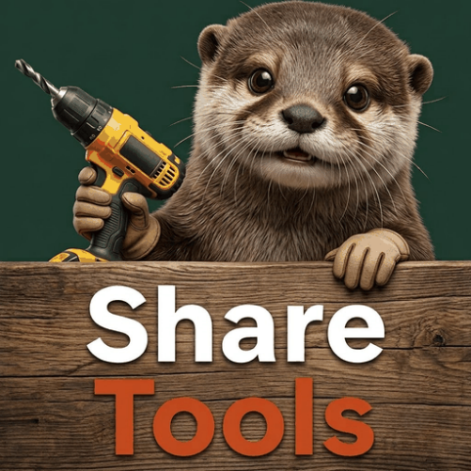
Share Tools
PÁGINA WEB: https://sharetools.es/
RED SOCIAL FACEBOOK: https://www.facebook.com/ShareToolsES
RED SOCIAL INSTAGRAM: https://www.instagram.com/sharetools.es/
RED SOCIAL TIK TOK: No posee actividad ni cuenta en esta red social
Ilustración 2Logo ShareTools

Experiencia e Historia:
Plataforma digital española de intermediación tecnológica de reciente o mediana trayectoria (no figura en su página web o redes sociales información detallada de su creación) en el sector de la economía colaborativa y circular, especializada estrictamente en el mercado local.

Línea de Negocio y Trabajo Principal:
Actúa como un servicio de alquiler de herramientas y equipos entre particulares (modelo P2P/vecinal). Su catálogo abarca categorías como herramientas eléctricas, manuales, de jardinería, construcción, limpieza, con un enfoque hiperlocal, es decir, con proximidad física y geográfica.

Tipo de Clientes:
Está dirigido a particulares, vecinos, entusiastas del bricolaje y profesionales autónomos que necesitan herramientas de uso puntual sin incurrir en el coste de comprarlas.

Datos Adicionales y Modelo:
Funciona bajo un esquema de plataforma en la que los usuarios publican herramientas inactivas de sus trasteros para monetizarlos, ofreciendo perfiles con email verificado y sistema de valoraciones.

Infraestructura y Datos Laborales:
Estructura de startup o equipo compacto enfocado en el desarrollo tecnológico web/móvil de intermediación.

Fortalezas:
- Enfoque hiperlocal muy claro y sostenible (economía circular orientada a reducir el consumo innecesario).
- Propuesta de valor muy directa y fácil de entender para el usuario cotidiano.

Debilidades:
- Al ser plataforma de nicho y de escala local, depende fuertemente de conseguir masa crítica de usuarios activos en cada barrio o ciudad para que el servicio sea útil.
- Escasez de información corporativa detallada o trayectoria pública masiva en su web más allá de la propia herramienta de intermediación.
- No se encontraron interacciones continuas en redes sociales lo cual demuestra una actividad prácticamente nula, y poca inversión en Marketing y Publicidad.

Bueydu
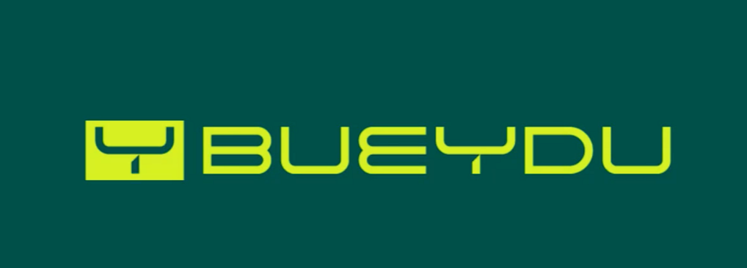

Ilustración 3Logo Bueydu

PÁGINA WEB: https://bueydu.com/
RED SOCIAL FACEBOOK: No posee actividad ni cuenta en esta red social
RED SOCIAL INSTAGRAM: https://www.instagram.com/bueydu_es
RED SOCIAL TIK TOK: https://www.tiktok.com/@bueydu

Experiencia e Historia
Bueydu es una plataforma digital especializada en el alquiler y renting de maquinaria, vehículos, herramientas y diferentes tipos de equipos. Su objetivo es conectar a particulares y profesionales que disponen de maquinaria con usuarios o empresas que necesitan utilizarla temporalmente.
Su propuesta se orienta a facilitar el acceso a equipos sin necesidad de adquirirlos en propiedad.

Línea de Negocio y Trabajo Principal
Su actividad principal consiste en ofrecer un portal de anuncios especializado en alquiler de maquinaria y equipos de diferentes sectores.
Entre sus categorías destacan:
- Maquinaria agrícola y forestal.
- Herramientas y equipos de construcción.
- Vehículos y soluciones de movilidad.
- Equipos náuticos y aéreos.
- Material para diferentes actividades profesionales.
La plataforma permite publicar anuncios, realizar búsquedas por ubicación y categoría y contactar directamente con los propietarios.

Tipo de Clientes
Está dirigida tanto a particulares como a profesionales, empresas de alquiler, agricultores, concesionarios y negocios que necesitan rentabilizar sus equipos o encontrar maquinaria para trabajos puntuales.

Datos Adicionales y Modelo
Bueydu funciona como un marketplace de intermediación, sin ser propietario de los artículos anunciados.
Uno de sus principales atractivos es que permite publicar anuncios gratuitamente y no cobra comisiones por las operaciones de alquiler. También dispone de opciones premium para destacar publicaciones y ofrece herramientas estadísticas para determinados usuarios profesionales.
La plataforma declara presencia en España, Portugal y Brasil.

Fortalezas
- Amplia variedad de categorías relacionadas con maquinaria, equipos y vehículos.
- Modelo flexible que permite a cada propietario establecer sus propias condiciones y precios.
- Publicación gratuita y ausencia de comisiones por los alquileres.
- Orientación tanto al mercado particular como al profesional.
- Posibilidad de expansión internacional.

Debilidades
- Su enfoque está especialmente orientado al alquiler de maquinaria y equipos profesionales, por lo que no presenta el mismo enfoque generalista que un marketplace de artículos cotidianos.
- La negociación y las condiciones del alquiler dependen directamente del acuerdo entre propietario y cliente.
- Su especialización puede limitar su atractivo para usuarios que buscan artículos de uso doméstico, ocio o necesidades personales.

Flipaki


Ilustración 4 Logo Flipaki
PÁGINA WEB: https://www.flipaki.com/
RED SOCIAL FACEBOOK: https://www.facebook.com/people/Flipaki/61560755426287/
RED SOCIAL INSTAGRAM: https://www.instagram.com/flipakiapp
RED SOCIAL TIK TOK: https://www.tiktok.com/@flipaki
RED SOCIAL LINKEDIN: https://www.linkedin.com/company/flipaki/

Experiencia e Historia
Fundada en Barcelona, Flipaki es una plataforma española de alquiler de artículos entre particulares que busca fomentar el aprovechamiento de los objetos que las personas tienen en sus hogares y utilizan ocasionalmente.
Su propuesta se basa en facilitar que los usuarios puedan obtener ingresos alquilando sus pertenencias y, al mismo tiempo, permitir que otras personas accedan a productos sin necesidad de comprarlos.

Línea de Negocio y Trabajo Principal
Su actividad principal consiste en conectar a personas que desean alquilar artículos con otras que necesitan utilizarlos durante un periodo determinado.
Entre sus categorías destacan:
- Herramientas eléctricas.
- Equipamiento deportivo.
- Cámaras y material fotográfico.
- Viajes y equipaje.
- Juegos y artículos de ocio.
- Equipamiento para eventos.
- Productos para bebés y niños.
Su funcionamiento está basado en la proximidad geográfica, facilitando el contacto y la gestión de los alquileres entre usuarios.

Tipo de Clientes
Está dirigido principalmente a particulares que desean ahorrar dinero en la adquisición de productos de uso ocasional y a propietarios que buscan obtener ingresos adicionales mediante el alquiler de artículos que no utilizan habitualmente.
También contempla la participación de negocios y profesionales que desean dar mayor visibilidad a sus productos.

Datos Adicionales y Modelo
Flipaki dispone de una aplicación móvil y una plataforma web. Los propietarios pueden publicar sus artículos indicando sus características, fotografías, precio y disponibilidad.
Los interesados pueden enviar solicitudes de alquiler y acordar las condiciones de entrega y devolución.
La plataforma incorpora mecanismos de verificación de identidad y herramientas destinadas a mejorar la confianza entre los usuarios. Su lanzamiento se ha centrado inicialmente en Barcelona, con especial atención a determinadas zonas de la ciudad.

Fortalezas
- Modelo de negocio muy similar al planteamiento de NeedIt, basado en el alquiler de artículos variados entre particulares.
- Catálogo diversificado que incluye productos de diferentes sectores.
- Disponibilidad de aplicación móvil y plataforma web.
- Incorporación de mecanismos de verificación y medidas orientadas a generar confianza.
- Posibilidad de participación tanto de particulares como de negocios y profesionales.

Debilidades
- Su implantación inicial está centrada en Barcelona, lo que limita su alcance frente a plataformas con mayor presencia geográfica.
- Su funcionamiento depende de conseguir una comunidad suficientemente amplia de usuarios y artículos disponibles.
- La coordinación de la entrega y devolución de los productos requiere la colaboración directa entre los participantes.
- Al tratarse de una plataforma relativamente reciente, todavía tiene margen para consolidar su presencia y ampliar su comunidad de usuarios.

3.3 Competencia Directa: Flipaki
Dentro de las plataformas analizadas, consideramos que Flipaki representa uno de los competidores directos más relevantes para NeedIt, debido a la similitud entre sus propuestas de negocio.
Ambas iniciativas se basan en facilitar el acceso temporal a diferentes artículos mediante una plataforma digital que conecta a propietarios con personas interesadas en alquilar sus productos.
A diferencia de ShareTools, cuya actividad se concentra principalmente en herramientas, Flipaki presenta un catálogo más diversificado, incluyendo artículos deportivos, cámaras, productos para bebés, equipamiento de ocio y otros objetos.
Entre sus principales fortalezas destacan:
- Diversidad de productos: dispone de diferentes categorías que permiten llegar a distintos perfiles de usuarios.
- Modelo colaborativo: facilita que los particulares puedan rentabilizar artículos que no utilizan habitualmente.
- Accesibilidad: dispone de una plataforma web y una aplicación móvil.
- Confianza: incorpora mecanismos de verificación y herramientas para mejorar la seguridad de las operaciones.
- Proximidad: facilita el alquiler de productos entre personas de una misma zona geográfica.
Sin embargo, también presenta algunas limitaciones:
- Alcance geográfico: su implantación inicial está concentrada en Barcelona, por lo que todavía tiene margen para ampliar su presencia.
- Dependencia de la comunidad: necesita una cantidad suficiente de usuarios y artículos publicados para garantizar una oferta atractiva.
- Gestión de los intercambios: la entrega y devolución de los productos requiere coordinación entre las partes.
En este contexto, NeedIt puede encontrar oportunidades de diferenciación mediante el desarrollo de una plataforma adaptada a las necesidades de sus usuarios, con una oferta de artículos diversificada y una experiencia de uso sencilla.
El análisis de Flipaki permitirá identificar funcionalidades y características que pueden servir como referencia durante el desarrollo de NeedIt, así como aspectos susceptibles de mejora.

3.4 Representación visual de los Competidores

Visualización inicial de páginas web de competidores, la primera impresión.

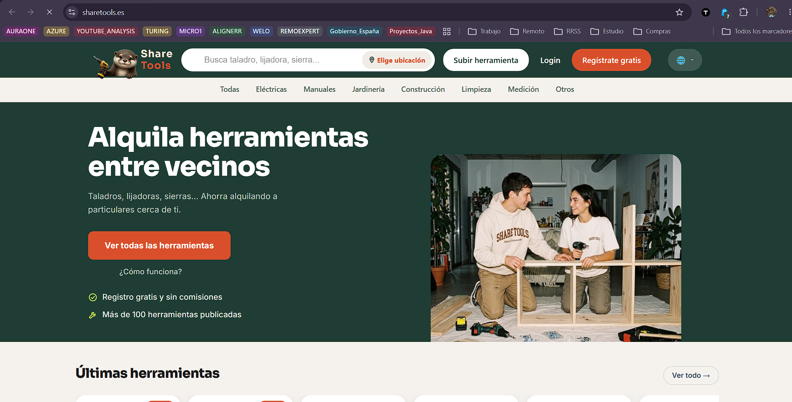
Ilustración 5 Página web ShareTools
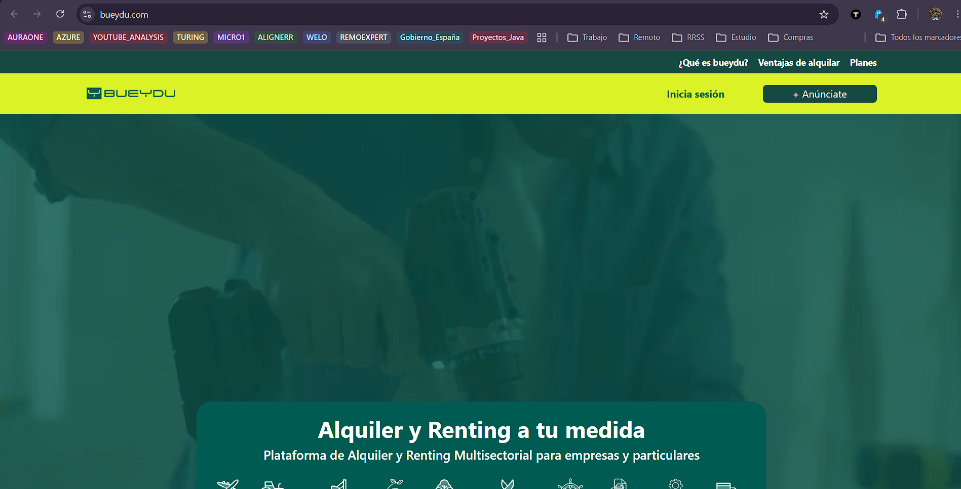
Ilustración 6 Página Web Bueydu

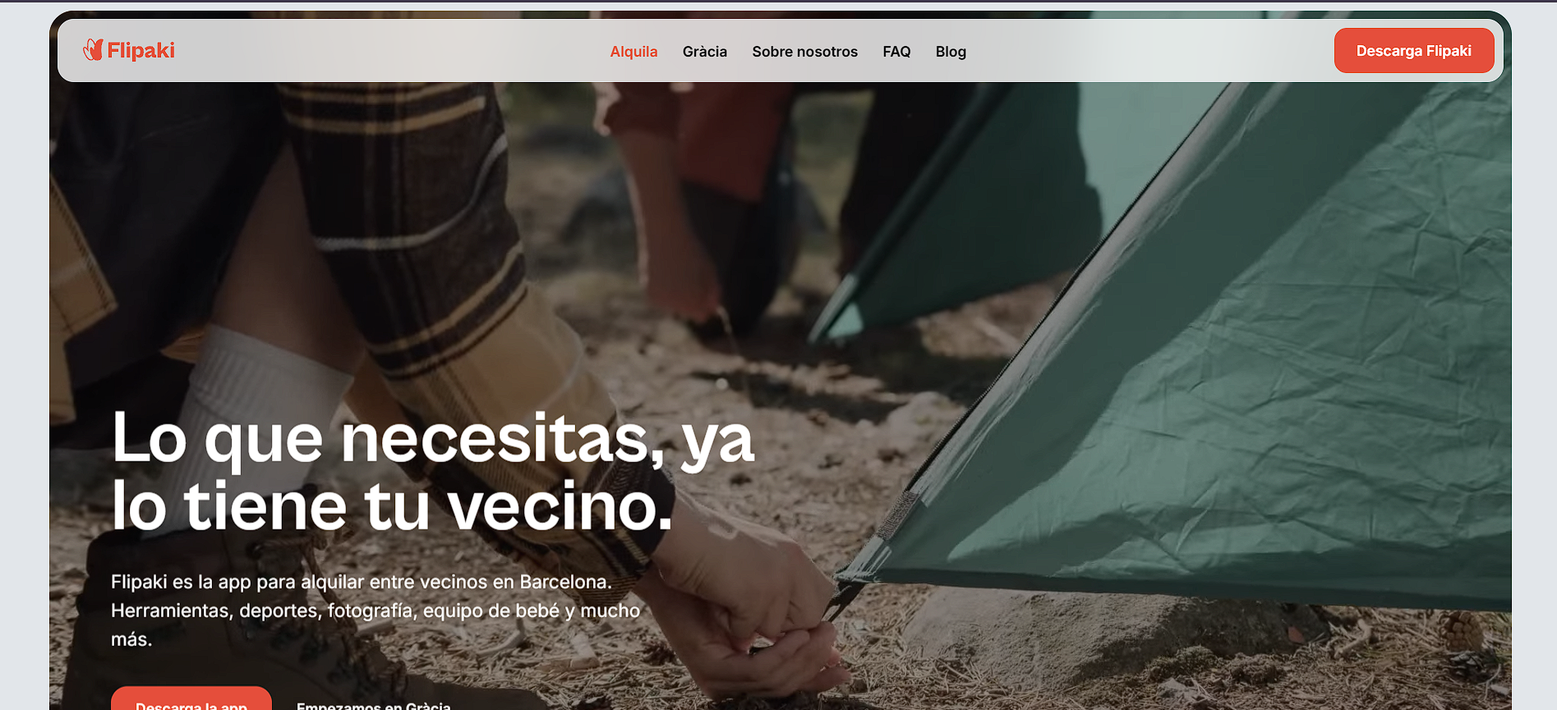
Ilustración 7 Página web Flipaki

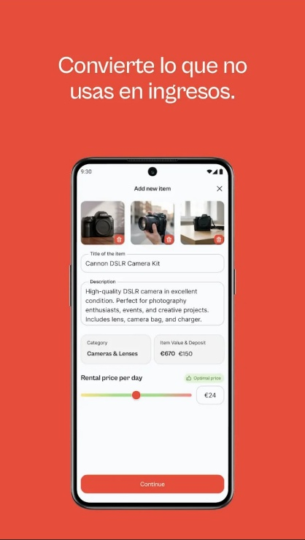
Primera impresión de plataforma móvil Flipaki:
Ilustración 8 Playstore Referencia
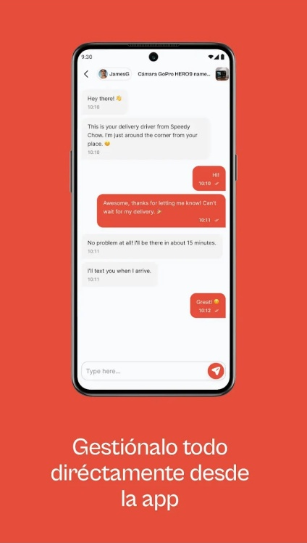
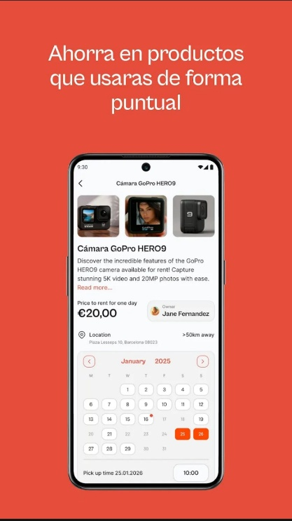
Ilustración 9 Playstore Referencia
Ilustración 10 Playstore Referencia

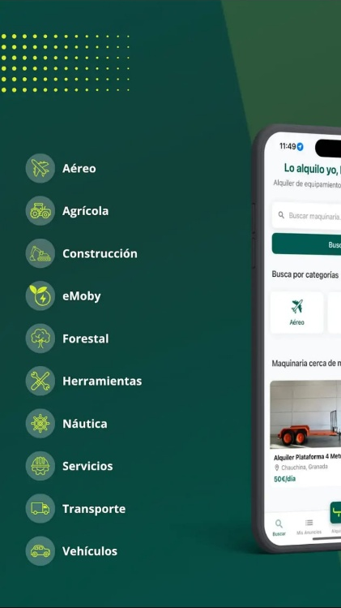
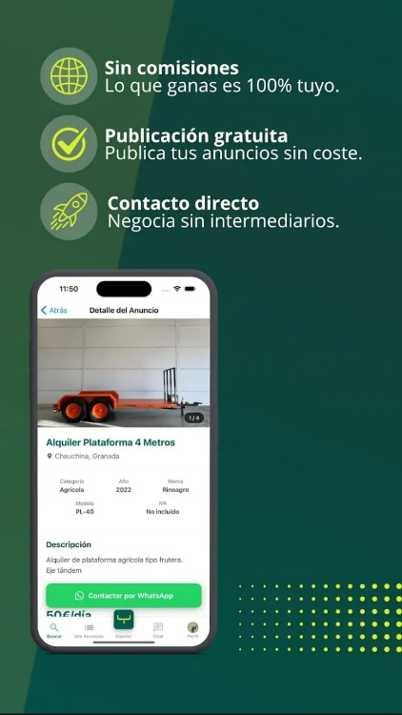
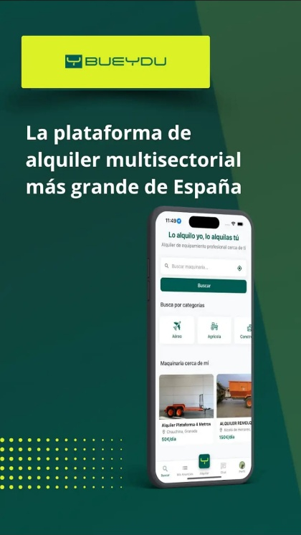
Primera impresión de plataforma móvil Bueydu:
Ilustración 11 Referencia Playstore Bueydu
Ilustración 12 Referencia Playstore Bueydu
Ilustración 13 Referencia Playstore Bueydu

3.5 Conclusión del análisis
Tras analizar diferentes plataformas de alquiler entre particulares que operan en España, como Bueydu y Flipaki, se observa que existe un mercado orientado a facilitar el aprovechamiento de artículos y equipos que sus propietarios no utilizan habitualmente.
Aunque estas plataformas comparten la idea de conectar a personas que necesitan determinados productos con otras que pueden ofrecerlos en alquiler, presentan diferencias en cuanto al tipo de artículos disponibles y al público al que se dirigen. Bueydu centra su oferta principalmente en maquinaria, vehículos, herramientas y otros recursos profesionales. Por su parte, Flipaki presenta una propuesta más generalista, al incluir distintas categorías de artículos de uso cotidiano, deportivo, tecnológico y de ocio.
Este análisis permite identificar una oportunidad para NeedIt: desarrollar una plataforma de alquiler entre particulares que facilite el acceso temporal a productos sin necesidad de comprarlos y permita a sus propietarios obtener ingresos adicionales por aquellos artículos que utilizan poco.
A diferencia de otras plataformas con catálogos más amplios, NeedIt plantea comenzar su actividad en Cantabria, centrándose inicialmente en herramientas pequeñas, artículos de bricolaje, reparación y manualidades. Esta especialización permitirá enfocar el lanzamiento en un mercado geográfico concreto, favoreciendo la proximidad entre usuarios y facilitando la recogida y devolución de los artículos.
Una vez consolidada esta primera etapa, se contempla ampliar progresivamente las categorías disponibles, incorporando nuevos tipos de productos, como artículos de cocina y pequeños electrodomésticos, con el objetivo de extender el servicio gradualmente a otras zonas de España.
Asimismo, el estudio de la competencia permite reconocer aspectos importantes para el desarrollo del proyecto, como la facilidad de uso, la organización del catálogo, la confianza entre usuarios y la gestión de las solicitudes de alquiler.
En conclusión, el mercado español cuenta con iniciativas que demuestran la presencia de modelos de alquiler colaborativo. En este contexto, NeedIt busca diferenciarse mediante un lanzamiento especializado y de proximidad, con una estrategia de crecimiento progresivo que permita ampliar su catálogo y alcance geográfico a medida que evolucione la plataforma.

3.6 Análisis de servicios de competidor directo

3.6.1 Flipaki
Flipaki es una plataforma digital española que permite alquilar y compartir objetos entre particulares. Su propuesta se basa en conectar a personas que necesitan determinados artículos con propietarios que desean obtener un beneficio económico de aquellos productos que utilizan poco.
La plataforma dispone de diferentes categorías, entre las que se encuentran herramientas, material deportivo, cámaras y fotografía, equipamiento para bebés, artículos de viaje, juegos y productos para eventos y fiestas. Esta variedad la convierte en una referencia útil para analizar el modelo de alquiler entre particulares y su aplicación a diferentes tipos de productos.
Entre sus principales funcionalidades destacan:
- Publicación de artículos: los usuarios pueden publicar objetos indicando sus características, fotografías, precio y disponibilidad.
- Solicitud de alquiler: las personas interesadas pueden solicitar los artículos publicados por otros usuarios.
- Comunicación entre usuarios: permite coordinar las condiciones del alquiler, así como la recogida y devolución del producto.
- Verificación de usuarios: incorpora mecanismos de verificación orientados a generar mayor confianza entre las personas que utilizan la plataforma.
- Acceso mediante aplicación: ofrece una experiencia de uso desde dispositivos móviles.
Entre sus principales puntos fuertes destacan la variedad de categorías disponibles, su enfoque de alquiler entre particulares y la posibilidad de aprovechar artículos que normalmente permanecerían sin utilizar.
Sin embargo, el modelo también presenta algunos aspectos que deben tenerse en cuenta. Al tratarse de un servicio basado en la participación de particulares, su utilidad depende de la disponibilidad de artículos y usuarios en cada zona. Además, la recogida, devolución y coordinación del alquiler requieren la colaboración directa entre las personas implicadas.
En comparación con Flipaki, NeedIt plantea inicialmente una propuesta más especializada, centrada en herramientas pequeñas, bricolaje, reparación y manualidades, con un lanzamiento localizado en Cantabria. A partir de esta primera etapa, contempla ampliar progresivamente las categorías disponibles y extender su alcance geográfico.
Por tanto, Flipaki constituye una referencia útil para estudiar la organización del catálogo, la publicación de productos y la interacción entre propietarios y personas interesadas en alquilar.

Fuentes
Encuesta sobre Equipamiento y Uso de Tecnologías de la Información y Comunicación (TIC) en los Hogares:
https://www.ine.es/dyngs/Prensa/TICH2025.htm
El comercio electrónico superó en España los 114.800 millones de euros en el año 2025, un 20,6 % más que el año anterior:
https://www.cnmc.es/prensa/comercio-electronico-20260703?page=0&trk=public_post_comment-text
Encuesta OCU: el 75% de los españoles compra segunda mano gastando de media 167 €/año:
https://www.ocu.org/organizacion/prensa/notas-de-prensa/2026/segundamano180226
Estrategia Española de Economía Circular:
https://www.miteco.gob.es/es/calidad-y-evaluacion-ambiental/temas/economia-circular/estrategia.html

